REQUERIMENTO Nº / 2020

Senhor Presidente,
Nos termos do que dispõe o Regimento Interno da Assembleia Legislativa do Maranhão, requeiro a Vossa Excelência que, após a apreciação da Mesa, seja consignada nos Anais da Casa mensagem de pesar pelo falecimento do Delegado Marco Antônio Ramos Fonseca, da Polícia Civil do Maranhão. Ele estava com Covid-19 e ficou internado por 22 dias no Hospital São Domingos, em São Luís.
Demais disso, requeiro que seja enviada a seguinte mensagem de condolências aos familiares enlutados, no endereço Av 1, quadra 26, casa 57, Habitacional Turu CEP 65.066-680, declarando a solidariedade desta Casa Legislativa à família neste momento de profunda dor.

PLENÁRIO DEPUTADO “NAGIB HAICKEL”, PALÁCIO MANUEL BECKMAN, 09 de fevereiro de 2021

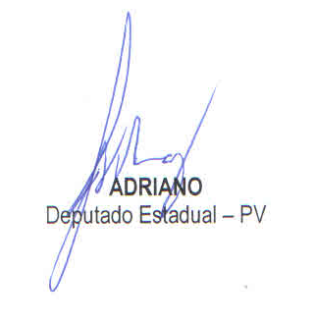E

